Oznanila  ČRNEČE – Sv. Jakob St., Sv. Andrej;  SV. KRIŽ in  LIBELIČE – Sv.Martin, - ROŽNIK  27. teden 2026 |  |  | 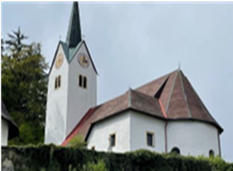  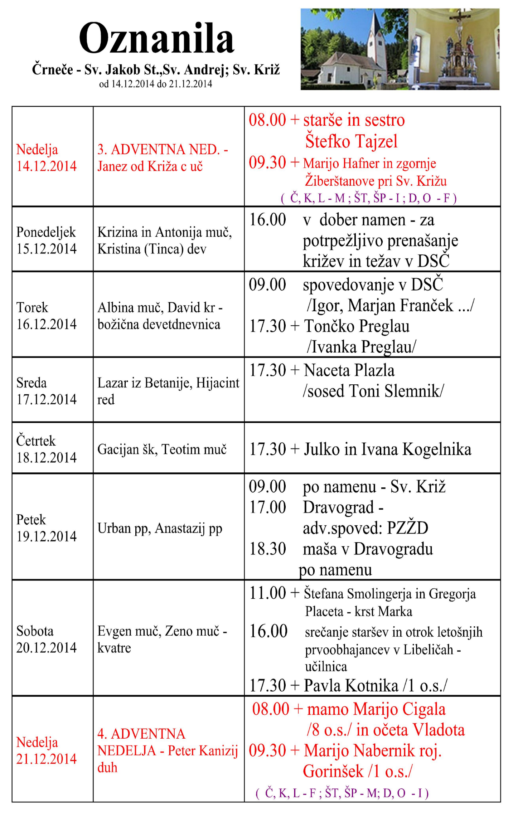  Slika 1
NEDELJA  28. junij | 13. nedelja med letom  Irenej- Hotimir  Lyonski, šk, muč.  Pavel I., papež | 08:00 za + Berto Mlakar/družina Golob Katica/  v Črnečah  11:00 za blagoslov zdravljenja v Lbeličah
PONEDELJEK  29. junij | Peter in Pavel, apost.  Judita, redovnica | 18:00 za + Petra Rudla v Črnečah
TOREK  30. junij | Prvi mučnci rimske  Cerkve | 18:00 za + Marijo Oto /Zofija Mager in Sara/  v Libeličah  19:00 žen. zapisnik – Kristina -Bratko
SREDA  1. julij | Estera, svetopis. žena | 07:00 po namenu v Črnečah  18:00 seja obč. sveta – dvorec Bukovje
ČETRTEK  2. julij | Janez Frančišek Regis,  duhovnik | 09:00 za + Adolfa Rutnika v DSČ 18:00 za + Kaufmanove starše v Črnečah
PETEK  3. julij | Tomaž, apostol  Helioder, menih, škof  prvi petek | 09:00 po namenu pri sv. Križu
SOBOTA  4. julij | Urh /Urlik, Uroš// šk.  Elizabeta Portugalska,  kraljica - prva sobota | 10:00 v zahvalo za dar vere, za Božje  vodstvo in varstvo v Libeličah  zdravje in v dob. namen /Milka B./
NEDELJA  5. julij | 14. nedelja med letom  Ciril in Metod, slov. apos.  sozavetnika Evrope  nedeljs Slovencev po svetu | 08:00 za + Marijo/32 o.s./in Hildo Vrhovnik  /32 o.s./ v Črnečah  11:00 za + Vinka Vasleta v Lbeličah

Jezus pravi, da bo gostoljubnost nekoč bogato poplačana.
Človek lahko življenje pridobi, če ga izgubi. Kakor zveni to nelogično, se moramo zavedati, da so v božjem kraljestvu drugačni zakoni. Nihče izmed nas ne more iz svojih moči pridobiti tistega življenja, o katerem govori Jezus. Resnično in neminljivo življenje nam je lahko samo podarjeno.
Prosimo Gospoda, da bi nas vodil skozi življenje tako, da ne bi zgrešili večnega cilja, ki je pred nami.
Odgovarja: Franc Kraner, žpk – sodelavec, tel.: 051685734, e-mail: franc.kraner@rkc.si.
Naročniki mašnih namenov se strinjajo z objavo v tiskanih oznanilih in oznanilih na spletu ter oglasni deski.

